 | Universidade Federal de Pelotas  Programa de Pós-graduação  em Arquitetura e Urbanismo  Mestrado em Arquitetura e Urbanismo | 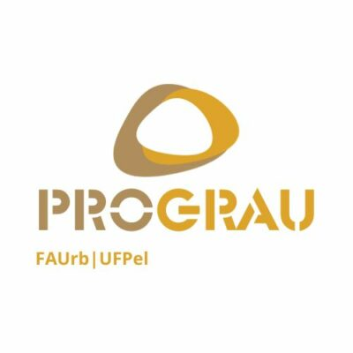

SOLICITAÇÃO AUXÍLIO FINANCEIRO PARA ALUNOS DOS PPGs
PPG | PPG Arquitetura e Urbanismo / PROGRAU/UFPel
Nome (aluno)
CPF
Valor | R$
Fonte do recurso | ( ) PROAP | ( ) PNPD | ( ) Rec. Próprios
Data da saída
Data de retorno
Período do evento ou
coleta de dados
Motivo / projeto vinculado | Trabalho em campo sobre sua Dissertação: “(colocar o título da Dissertação)”.  Se for evento pode colocar o título do trabalho aprovado.
Destino da viagem | Pelotas/RS
Dados bancários | Banco:  Agência:  C/C:
Observações:
- Nos campos “Data da saída” e “Data de retorno”: deve ser preenchido com data posterior (não há como pedir ressarcimento), observando o seguinte:
- Auxílio financeiro (participação em evento - online) – Pelotas diárias R$75,00
- Trabalho em campo (coleta de dados) pode para Pelotas, diárias R$75,00 – Demais cidades R$150,00 - Capital diárias R$200,00 (sem limite de dias).
- A prestação de contas deverá ser feita em até cinco dias após a realização.
- Um novo pedido ficará condicionado à prestação de contas, ou seja, se não prestar contas, não poderá pedir outro auxílio.
- Documentos necessários para a prestação de contas:
  - Certificado de apresentação do trabalho, se for o caso, para eventos;
  - Relatório de viagem devidamente assinado pelo orientador e pelo coordenador do PPG, para trabalho de campo.

_____________________ ______________________
Assinatura do aluno Assinatura do orientador

